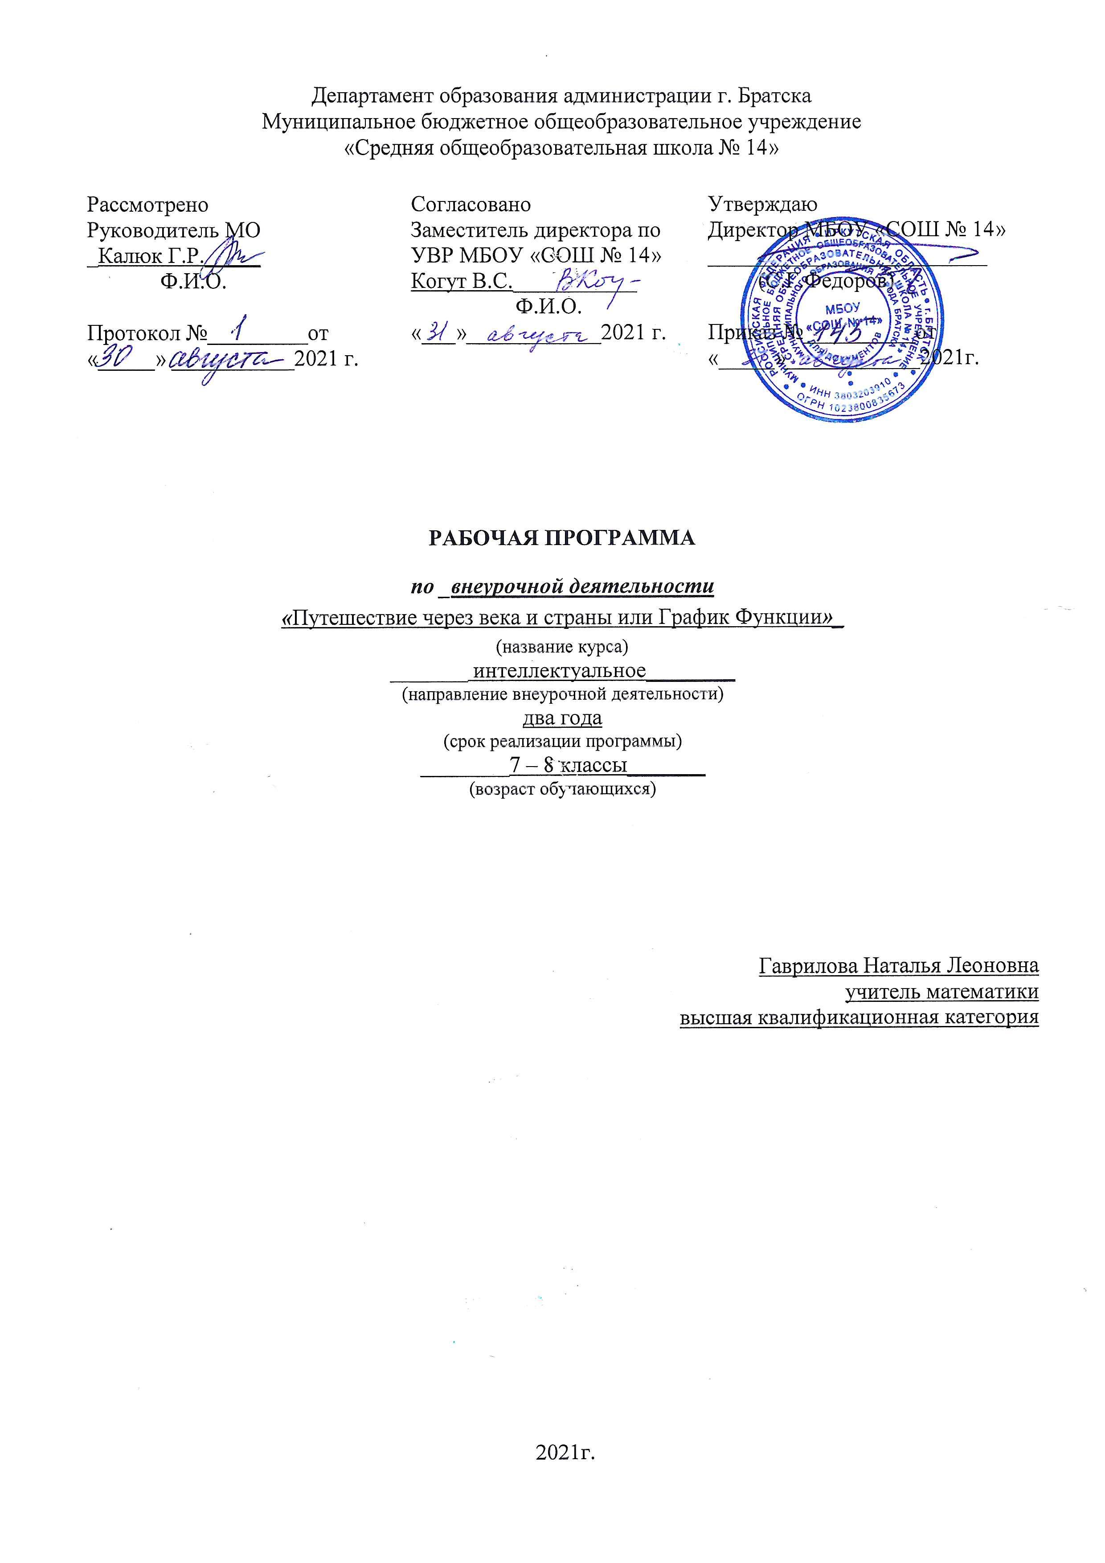

Личностные и метапредметные результаты освоения курса внеурочной деятельности

Личностные:
- Представление о математической науке как сфере человеческой деятельности, об этапах её развития, о её значимости для развития школьника.
- Умение контролировать процесс и результат математической деятельности.
- Способность к эмоциональному восприятию математических объектов, решений и рассуждений.
- Критичность мышления, умение распознавать логически некорректные высказывания, отличать гипотезу от факта.
- Креативность мышления, инициативы, находчивости, активности при выполнении заданий.

Метапредметные результаты:
1) регулятивные
- составлять план и последовательность действий;
- определять последовательность промежуточных целей и соответствующих им действий с учётом конечного результата;
- предвидеть возможность получения конкретного результата при выполнения задания;
- концентрировать волю для преодоления интеллектуальных затруднений и физических препятствий;
- адекватно оценивать правильность и ошибочность выполнения задания, его объективную трудность и собственные возможности при решении;
- адекватное восприятие предложений товарищей, учителей, родителей.
2) познавательные
- устанавливать причинно-следственные связи; строить логические рассуждения, умозаключения (индуктивные, дедуктивные и по аналогии) и выводы;
- формировать общекультурную компетентность в области использования информационно-коммуникационных технологий;
- видеть математическую задачу в других дисциплинах, окружающей жизни;
- выдвигать гипотезу при решении учебных задач и понимать необходимость их проверки;
- планировать и осуществлять деятельность, направленную на решение заданий исследовательского характера;
- выбирать наиболее эффективные и рациональные способы решения заданий;
- интерпретировать информацию (структурировать, переводить сплошной текст в таблицу, презентовать полученную информацию, в том числе с помощью ИКТ);
- оценивать информацию (критическая оценка, оценка достоверности).
3) коммуникативные
- организовывать сотрудничество и совместную деятельность с учителем и сверстниками: определять цели, распределять функции и роли участников;
- взаимодействовать и находить общие способы работы, работать в группе, находить общее решение и разрешать конфликты на основе согласования позиций и учёта интересов, слушать партнёра, формулировать, аргументировать и отстаивать своё мнение;
- прогнозировать возникновение конфликтов при наличии различных точек зрения;
- разрешать конфликты на основе учёта интересов и позиций всех участников;
- координировать и принимать различные позиции во взаимодействии;
- аргументировать свою позицию и координировать её с позициями партнёров в сотрудничестве при выработке общего решения в совместной деятельности.

Содержание курса внеурочной деятельности с указанием основных видов деятельности

Тема 1. В поисках функции. Основные понятия.
Функция. Основные элементарные функции. Проверка владения базовыми умениями.
Определяется понятийный аппарат, круг доступных задач, предоставляется дополнительная информация для расширения возможностей учащихся. При этом целесообразно использование разнообразного наглядного материала. Способы задания функции. Ситуации, в которых можно встретить функцию. Диалоги о функции.

Осуществлять поиск информации. Приводить примеры функций с использованием понятийного аппарата. Моделировать не сложные зависимости. Анализировать и осмысливать текс заданий по открытию понятия Функция, график функции. Описывать свойства функции на основе её графического представления.

Тема 2. Подробно о некоторых функциях. Применение компьютера и программных приложений к построению графиков функций и исследованию свойств.
Прямая пропорциональность вокруг нас. Линейная функция. Обратная пропорциональность. Об измерительных приборах и функциях рассказывают физики. Построение графиков функций с применением программ и в среде электронных таблиц “Excel”. Изучение свойств функции по графику. Практикум по указанной теме.

Моделировать реальные зависимости формулами и графиками. Читать графики реальных зависимостей. Использовать компьютерные программы для построения графиков функций, для исследования положения на координат6ной плоскости графиков функций в зависимости от значений коэффициентов, входящих в формулу. Распознавать прямую и обратную пропорциональность.

Тема 3. Геометрические преобразования графиков функций
Геометрические преобразования графиков функций. Параллельный перенос (сдвиг оси абсцисс, ординат). Растяжение и сжатие графиков. Коэффициенты сжатия и растяжения графиков от осей координат. Отражение (относительно осей ОХ и ОУ) графиков. Симметричные отображения относительно осей. Практикумы на построение графиков функций, полученных из элементарных с помощью геометрических преобразований, исследованию свойств.
Применение компьютерных технологий. Распознавать виды изучаемых функций. Показывать схематически положение на координатной плоскости графики функций.

Тема 4. Основные способы и приёмы построения графиков функций.
Приёмы построения графиков, содержащих модуль, на основе геометрических преобразований. Построение графиков с модулем.
Графики дробно-рациональных функций. Понятие асимптоты, их виды и расположение, график относительно асимптот.
Выполнять знаково – символические действия с использованием функциональной символики; строить речевые конструкции с использованием функциональной терминологии. Показывать схематически положение на координатной плоскости графики функций.

Тема 5. Применение графиков функций к решению задач.
Действия над функциями. Построение графиков суммы (разности) произведения и частного двух функций по определенным правилам. Функционально-графический подход к решению задач.
Использование графиков функций для решения различных задач.

Презентации проекта «Графики вокруг нас». Защита рефератов « Графики в окружающем нас мире».

Тема 6. Преобразование графиков функций.
Преобразование графиков функций. Графики дробно-рациональных функций. Понятие асимптоты, их виды и расположение, график относительно асимптот.
Приемы построения дробно – рациональных графиков функций.

Тема7. Основные способы и приёмы построения графиков функций.
Графики квадратичных функций. Графики алгебраических функций с дробными показателями степени. Разрывные функции, их виды, способы задания, свойства и графики. Практические занятия на отработку навыков построения графиков разрывных функций.
Кусочно-линейные функции. Демонстрация приемов построения графиков на характерных примерах и выполнении упражнений. Построение графиков многочленов.
Тема8. Практикум «График функции».
Практические занятия на отработку навыков построения графиков.
Тема 9. Проектная деятельность «График функции».
Выполнение мини проектов по построению графиков функций с использование компьютера и интернета.
Моделировать реальные зависимости, выраженные линейной функцией, с помощью формул и графиков. Распознавать виды функций. Интерпретировать графики реальных зависимостей. Строить речевые конструкции с использованием функциональной терминологии. Использование компьютерных программ.

Тематическое планирование
№ | Тема занятия | Всего часов
1 | В поисках функции. Основные понятия. | 3
2 | Подробно о некоторых функциях. Применение компьютера и программных приложений к построению графиков функций и исследованию свойств. | 3
3 | Геометрические преобразования графиков функций | 6
4 | Основные способы и приёмы построения графиков функций. | 12
5 | Применение графиков функций к решению задач. | 10
6 | Преобразование графиков | 6
7 | Основные способы и приёмы построения графиков функций | 10
8 | Практикум «График функции» | 10
9 | Проектная деятельность «График функции» | 8

Литература

- Анина О.В. и др. “Развитие интереса к математике” (часть 2), “Воронеж”, 1995г. (ВОИПКРО).
- Дороднов А.М. и др. “Графики функций”, “Высшая школа”, 1972г.
- Глейзер Г.И. “История математики в 4-6 классах”, М: “Просвещение”,1981г.
- Ершов Л.В. Построение графиков функций. Москва «Просвещение» 1984.
- Ершов Л.В., Райхмист Р.Б. Построение графиков функций. Книга для учителя. – М.: Просвещение, 1984 г.
- Козина М.Е. Сборник элективных курсов. Волгоград, 2007 г. Факультативный курс по математике 7-9 класс.
- Лукичёва Е.Ю. Математика в профильной школе. Санкт-петербургский филиал «Просвещение» 2005.
- Никольская И.Л. “Факультативный курс по математике”, М: “Просвещение”, 1991г.
- Петраков И.С. “Математические кружки в 8-10 классах”, М: “Просвещение”, 1987г.
- Факультативный курс по математике для 7-9 классов. Учебное пособие для средней школы. Москва «Просвещение». 1991.

